
Nieuw jaar, nieuw plan
Allereerst de beste wensen voor 2011. Dat het een mooi jaar mag worden met veel gezondheid en geluk voor iedereen die u lief is.
In 2009 en 2010 hebben we Bouwstenen omgebouwd van een gesubsidieerde activiteit met een beperkte doelstelling, naar een breed platform voor en door bestuurders, managers en professionals in het maatschappelijk vastgoed. Zie hier het jaarverslag.
In 2011 willen we Bouwstenen voor Sociaal samen met u verder uitbouwen en versterken. Daarbij willen we:
- de kinderopvang actiever bij het platform betrekken;
- starten met professionele netwerken;
- steviger aan de slag met vernieuwing en verbetering (ontwikkelprogramma's);
- bestaande kennis en informatie beter ontsluiten.
We hopen dat u in 2011 actief mee doet. Kijk hier hoe dat kan en maak er iets moois van.
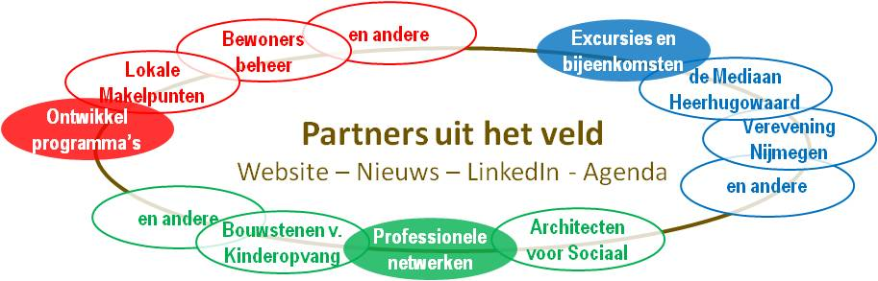
Marc van Leent en Ingrid de Moel
Mede namens VNG, PO-raad, MO groep en Aedes

De activiteiten van Bouwstenen voor Sociaal worden mede mogelijk gemaakt door ASRE, bbn,Laagland advies, KBnG Architecten, Kids OG, Kopgroep, Matrix Onderwijshuisvesting, Nijmegen, Maasdelta Groep, Ministerie van BZK, OZplus, Penta Rho, SCS, SBO, Studio MFA, Verlaat Uden, Wagenbouw en de Wijkplaats.
Aanmelden kan hier. Afmelden of actief meedoen? Stuur een mail naar portal@bouwstenenvoorsociaal.nl
| Top |

